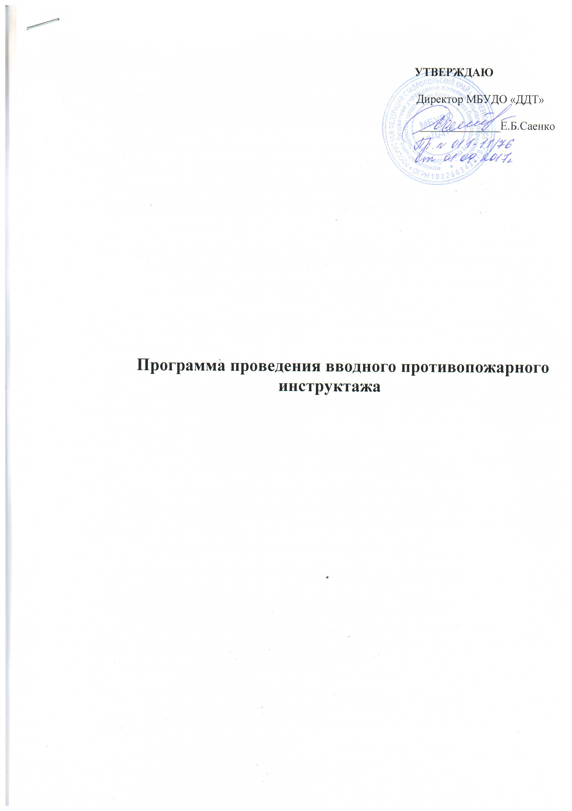
1. ОБЩИЕ СВЕДЕНИЯ О ВОЗНИКНОВЕНИИ ПОЖАРА И ВОЗМОЖНЫХ ОПАСНЫХ И ВРЕДНЫХ ПРОИЗВОДСТВЕННЫХ ФАКТОРАХ

1.1. Пожар - неконтролируемое горение, причиняющее материальный ущерб, вред жизни и здоровью граждан, интересам общества и государства.

1.2. Причины возникновения пожаров: причинами возникновения пожаров чаще всего являются: неосторожное обращение с огнем, несоблюдение правил эксплуатации производственного оборудования и электрических устройств, самовозгорание веществ и материалов, разряды статического электричества, грозовые разряды, поджоги. Последние, в свою очередь, подразделяются на наружные (открытые), при которых хорошо просматриваются пламя и дым, и внутренние (закрытые), характеризующиеся скрытыми путями распространения пламени.

1.3. Для того, чтобы произошло возгорание необходимо наличие трёх условий:
- Горючие вещества и материалы
- Источник зажигания — открытый огонь, химическая реакция, электроток.
- Наличие окислителя, например кислорода воздуха.

Для того, чтобы произошёл пожар необходимо выполнение ещё одного условия: наличие путей распространения пожара — горючих веществ, которые способствуют распространению огня.

1.4. Стадии пожара:
Первые 10-20 минут пожар распространяется линейно вдоль горючего материала. В это время помещение заполняется дымом рассмотреть в это время пламя невозможно. Температура воздуха поднимается в помещении до 250—300 градусов. Это температура воспламенения всех горючих материалов.
Через 20 минут начинается объемное распространение пожара.
Спустя еще 10 минут наступает разрушение остекления. Увеличивается приток свежего воздуха, резко увеличивается развитие пожара. Температура достигает 900 градусов.
Фаза выгорания. В течение 10 минут максимальная скорость пожара.
После того, как выгорают основные вещества происходит фаза стабилизации пожара (от 20 минут до 5 часов). Если огонь не может перекинуться на другие помещения пожар идет на улицу.
В это время происходит обрушение выгоревших конструкций.

1.5. Основные опасные и вредные факторы, возникающие при пожаре:
1) пламя и искры;
2) тепловой поток;
3) повышенная температура окружающей среды;
4) повышенная концентрация токсичных продуктов горения и термического разложения;
5) пониженная концентрация кислорода;
6) снижение видимости в дыму.

1.6. К сопутствующим проявлениям опасных факторов пожара относятся:
1) осколки, части разрушившихся зданий, сооружений, строений, транспортных средств, технологических установок, оборудования, агрегатов, изделий и иного имущества;
2) вынос высокого напряжения на токопроводящие части технологических установок, оборудования, агрегатов, изделий и иного имущества;
4) опасные факторы взрыва, происшедшего вследствие пожара;
5) воздействие огнетушащих веществ.

1.7. Пожарная безопасность — это состояние защищенности личности, имущества, общества и государства от пожаров.
Меры пожарной безопасности — действия по обеспечению пожарной безопасности, в том числе по выполнению требований пожарной безопасности.

1.8. В настоящее время в Российской Федерации действуют следующие нормативно-правовые акты в области пожарной безопасности:
Федеральный закон № 69-ФЗ О пожарной безопасности. от 21.12.1994
Правила пожарной безопасности (ППБ 01-03)
Федеральный закон № 123-ФЗ Технический регламент о требованиях пожарной безопасности.

2. ОБЯЗАННОСТИ РАБОТНИКОВ В ОБЛАСТИ ПОЖАРНОЙ БЕЗОПАСНОСТИ

2.1. Работникам структурных подразделений запрещается:

2.1.1. загромождать мебелью, оборудованием и другими предметами двери, переходы и смежные секции и выходы;

2.1.2. пользоваться поврежденными розетками, электрочайниками и другими электронагревательными приборами без подставки из негорючих материалов;

2.1.3. оставлять без присмотра включенные в сеть электронагревательные приборы , радиоприемники и т.п.

2.1.4. применять нестандартные (самодельные)нагревательные приборы;

2.1.5. пользоваться электронагревательными приборами с открытой спиралью без автоматического отключения от сети при перегреве прибора;

2.1.6. курение в не отведенных для этого местах. Места для курения обозначаются специальным знаком;

2.1.7. хранить в здании учреждения легковоспламеняющиеся, горючие жидкости и другие легковоспламеняющиеся материалы;

2.1.8. снимать предусмотренные проектом двери вестибюлей, холлов, коридоров, тамбуров и лестничных клеток;

2.1.9. проводить огневые, сварочные и другие виды пожароопасных работ в здании учреждения при наличии в помещениях людей, а также без письменного разрешения или документа о разрешении производства таких работ;

2.1.10. проводить уборку помещений с применением бензина, керосина и других легковоспламеняющихся и горючих жидкостей, а так же производить отогревание замерзших труб паяльными лампами и другими способами с применением открытого огня;

2.1.11. крепление на электропроводке плакатов, схем и т.п.;

2.1.12. оставление на ночь и хранение на столах стопок бумаг, папок;

2.1.13. применение электроламп завышенной мощности;

2.1.14. пользоваться переносными электролампами, шнуры которых полностью не заключены в резиновые шланги, а электролампы не защищены колпачками с укрепленной на рукоятке металлической сеткой;

2.1.15. нарушать состояние электропроводки (заклеивать ее бумагой, обоями, материей, нарушать изоляцию, завешивать плакатами розетки, обертывать электролампы бумагой, тканью и другими материалами).

2.1.16. закрывать рабочие кабинеты после окончания рабочего дня без предварительного осмотра помещения лицами, ответственными по приказу за пожарную безопасность;

2.1.17. использовать средства пожаротушения не по назначению;

2.2. Работники учреждения обязаны:

2.2.1. соблюдать требования пожарной безопасности и поддерживать противопожарный режим;

2.2.2. выполнять меры предосторожности при пользовании опасными в пожарном отношении материалами, веществами и оборудованием;

2.2.3. знать места расположения первичных средств пожаротушения;

2.2.4. порядок эвакуации документации, оборудования и имущества;

2.2.5.при проведении новогодних мероприятий строго руководствоваться правилами противопожарной безопасности;

2.2.6. выключать после окончания работы электроосвещение, множительную технику, оргтехнику и персональные компьютеры;

2.2.7. закрывать по окончании рабочего дня форточки, двери, окна;

3. ПОРЯДОК ДЕЙСТВИЯ ПРИ ПОЖАРЕ.

3.1 Немедленно сообщить о пожаре в ближайшую пожарную часть по телефону 01 (назвать адрес объекта, место возникновения пожара).

3.2. Немедленно оповестить людей о пожаре и сообщить руководителю учреждения или заменяющему его работнику.

3.3. Открыть все эвакуационные выходы и эвакуировать людей из здания.

3.4. Вынести из здания наиболее ценное имущество и документы.

3.5. Покидая помещение или здание, выключить вентиляцию, закрыть за собой все двери и окна во избежание распространения огня и дыма в смежные помещения.

3.6. Силами добровольной пожарной дружины приступить к тушению пожара и его локализации с помощью первичных средств пожаротушения.

3.7. Отключить электросеть и обеспечить безопасность людей, принимающих участие в эвакуации и тушении пожара, от возможных обрушений конструкций, воздействия токсичных продуктов горения и повышенной температуры, поражения электрическим током.

3.8. Не паниковать. По возможности подойти к плану эвакуации, определить свое место положение и попытаться самостоятельно выйти из здания, а также по возможности вывести через основные и эвакуационные выходы людей.

3.9. Если требуется постараться оказать первую медицинскую помощь пострадавшим во время пожара.

4. ОТВЕТСВЕННОСТЬ ЗА НЕВЫПОЛНЕНИЕ ТРЕБОВАНИЙ ПОЖАРНОЙ БЕЗОПАСНОСТИ

Работники учреждения несут ответственность за невыполнение требований пожарной безопасности в установленном порядке.
Должностные лица несут ответственность в соответствии с требованиями нормативно-правовых актов Российской Федерации.

5. ЗНАКИ ПОЖАРНОЙ БЕЗОПАСНОСТИ
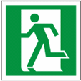
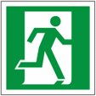

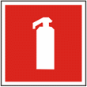
Знак, обозначающий,
что в данном
месте находится
огнетушитель

Знак, указывающий
направление выхода

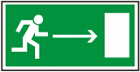
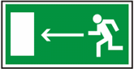
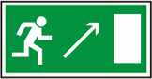
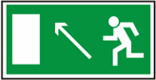
Знаки, указывающие направление эвакуационного выхода

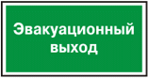
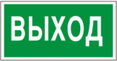
Указатели выхода


Знак, запрещающий курение

Знак, указывающий
на место для курения

6. ПРАВИЛА ОКАЗАНИЯ ПЕРВОЙ МЕДИЦИНСКОЙ ПОМОЩИ ПРИ ОЖОГАХ И ТРАВМАХ

Сотрясение, ушиб головного мозга – потеря сознания, головная боль, головокружение, тошнота, рвота.
Наложите бинтовую повязку и приложите контейнер гипотермический полимерный охлаждающий. Потивошоковые мероприятия.
Пострадавшего доставляют в лечебное учреждение лежа. Голова на мягкой подушке в фиксированном по отношению к туловищу положении. В бессознательном состоянии – на боку, если нет перелома костей таза.

Переломы конечностей – открытые, закрытые.
Резкая боль, припухлость, кровоподтеки, возможно искривление конечности.
Обеспечьте полную неподвижность места перелома.

Переломы:
Ключицы – для разведения отломков ключицы руки фиксируются бинтом за спиной.
Плечевой кости и костей предплечья – накладывается шина с наружной и внутренней стороны конечности.
Бедренной кости – наружная шина захватывает всю ногу и туловище до подмышечной впадины, а с внутренней стороны бедра занимает расстояние от подошвы до промежности.
Костей голени – шина захватывает с обеих сторон коленный и голеностопный суставы.
Обеспечить остановку кровотечения.

Противошоковые мероприятия.
Перевозка пострадавшего:
при переломе верхних конечностей – в положении сидя;
при переломе нижних конечностей - в положении лежа.
Переломы костей позвоночника и таза
Сильная боль в поврежденной области, нарушение чуствительности и (или) двигательной активности.
Позвоночник.
Пострадавшего уложить лицом вверх на твердую, ровную поверхность. При болях в шейном отделе позвоночника нужно зафиксировать голову и шею. При перекладывании пострадавшего – фиксировать голову и шею.
Кости таза.
Пострадавшего уложите лицом вверх на твердую, ровную поверхность, под разведенные согнутые колени подложите валик из свернутой одежды.
Высокая опасность повреждения внутренних органов и развития шока.
При всех повреждениях спины и шеи действовать, как при переломе позвоночника! Обеспечьте остановку кровотечения. Противошоковые мероприятия.
Перевозка пострадавшего в положении лежа с фиксацией на твердой ровной поверхности.

Повреждения грудной клетки.
Нарушение дыхания, расстройство кровообращения.
При наличии проникающей раны:
Повязку покрывают полиэтиленовой пленкой и туго бинтуют при положении грудной клетки на выдохе. Пострадавший транспортируется в лечебное учреждение в полусидячем положении с наклоном в сторону повреждения или лежа на боку.

Вывихи, ушибы.

Вывих – резкая боль, невозможность движений в суставе, деформация сустава.
Ушиб – боль, кровоподтек.
При вывихе: верхняя конечность фиксируется бинтом к туловищу или подвешивается на косынке, нижняя – прибинтовывается к подручным средствам или к здоровой конечности.
Не вправлять вывих без соответствующей подготовки!

Отравление угарным газом.
Угарный газ не имеет цвета и запаха!
Признаки отравления: головная боль, пульсация в висках, тошнота, в тяжелых случаях потеря сознания.
Пострадавшего выносят на свежий воздух.
При отсутствии сознания – искусственое дыхание.
Непрямой массаж сердца.
Немедленно доставить в лечебное учреждение.

Ожоги. Снимите горящую одежду. Места ожогов (не удаляйте пригоревшие частицы одежды, отслоившуюся кожу, не вскрывайте образовавшиеся пузыри) закрываются стерильными салфетками и забинтовываются. Если нет повреждений органов брюшной полости, то необходимо поить раствором 0,5 ч. ложки соды и 1 ч. ложка соли на литр воды.

Зам.директора по АХР
ответственный за пож.безопасность Н.Ф.Кияницкий

